

植物激素检测

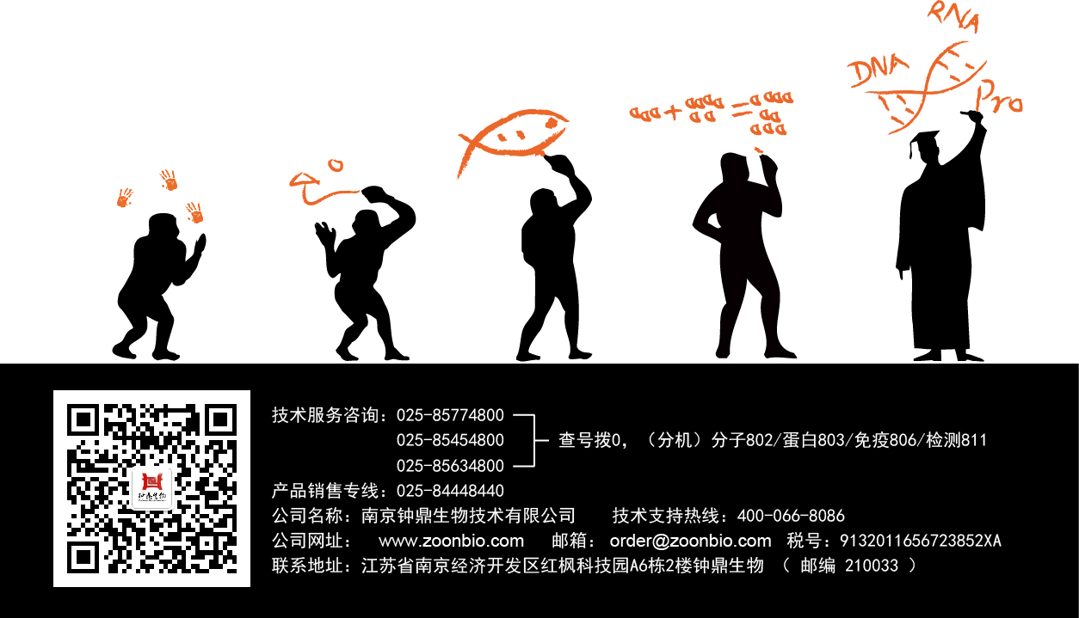

植物激素检测送样要求
植物样品采样需符合两个原则：
1、样株具有充分代表性；
2、采样时间和部位统一性；
建议取数个有代表性的，密度、株型、长势、生育期等相近一致的植株混匀，作为一个样品，以减少个体间存在的差异。采样需密切考虑作物种类、种植密度、株型大小、株龄及生育期。同时过大或过小的植株、受病虫害或机械损伤的、或者田边、靠近道路、建筑的植株也不应采集。
最小取样量
物质名称 | 最小取样量（鲜重，冻干样品可减小10倍）
吲哚乙酸IAA | 800mg，种子样品200mg
吲哚丁酸IBA | 2g，苹果组织200mg
脱落酸ABA | 500mg，种子样品100mg
水杨酸SA | 200mg，水稻样品50-100mg
茉莉酸JA | 800mg
茉莉酸甲酯MeJA | 2g
细胞分裂素类CKs (TZR, zeatin, IP, IPA) | 2g,TZR 800mg
赤霉素类GAs (GA1, GA3, GA4, GA7) | 1g
独脚金内酯5DS | 2g
油菜素内酯BR | 2g
乙烯前体ACC | 400mg
ACC合酶 | 4g
取样方法：取样后放入离心管或铝箔包裹，立即放入液氮速冻，并保存于超低温冰箱中，干冰运输。
如样品存放在离心管中，则务必需在管盖等部位扎上小洞，以防样品受热后盖子崩开，形成安全隐患或造成样品损失。另，所有盛装样品用管子需在常温下用马克笔清晰标注样品名称（若冷冻温度下标注，再拿出来一般就看不清楚了）。

植物激素样品信息表

* 样品物种： * 组织类型：
* 质量或体积范围： mg或 ml * 包装：
* 样品状态： □植物组织 □液体 * 样品储存条件：
* 样品数量： 个
* 是否需要重复 □是 □否 重复类型：□技术重复 □生物学重复
对于样品及处理方法的特殊说明：
测试完成后样品处理： □寄回 □自行处理 □暂时保存 □其它

详细信息：
请注明样品编号与待测指标。

寄样地址：
南京钟鼎生物技术有限公司
收货地址：南京市栖霞区栖霞经济开发区红枫科技园A6，2层
联系电话:17714534313
联系人：马海霞
送测时，请将本页的信息表填写好发送我们，或打印纸质版随样品送达。

